《猫耳世界》素材分享平台项目

需求说明书

|  |  |  |  |  |
| --- | --- | --- | --- | --- |
| 文件编号：MORE-JPR-181001 | | | 版本/修改状态：C/0 | |
| 总 页 数： | 附 录： | | | 项目密级： |
| 编 制：  2018年9月12日 | | 审 核：  康卜文  2018年10月10 日 | | 批 准：  康卜文  2018年10月 26 日 |

**文档修改记录表**

|  |  |  |  |  |  |  |  |
| --- | --- | --- | --- | --- | --- | --- | --- |
| 版本号 | *状态 | 简要说明（变更内容和变更范围） | 日期 | 变更人 | 审批人 | 审批日期 | 备注 |
| V0.0 | A | 初始创建 |  |  | 康卜文 |  |  |
|  |  |  |  |  |  |  |  |
|  |  |  |  |  |  |  |  |
|  |  |  |  |  |  |  |  |
|  |  |  |  |  |  |  |  |
|  |  |  |  |  |  |  |  |
|  |  |  |  |  |  |  |  |
|  |  |  |  |  |  |  |  |

**目 录**

1 引言 5

1.1 目的 5

1.2 名词定义 5

1.3 参考资料 5

2 项目概述 5

2.1 项目标识 5

2.2 项目描述 6

2.2.1 建设目标 6

2.2.2 建设内容 6

2.2.3 软件功能 10

2.3 用户分类 10

3 业务需求描述 10

3.1 整体业务 10

3.1.1 业务现状分析 10

3.1.2 业务目标分析 11

3.2 素材分享平台 11

3.3 平台运营管理系统 11

4 素材分享平台功能需求 12

4.1 流程描述 12

4.1.1 素材分享业务数据流图 12

4.2 功能模块划分 13

4.3 详细功能描述 14

4.3.1 素材管理 14

4.3.2 品牌中心 14

4.3.3 用户中心 15

5 平台运营管理系统功能需求 15

5.1 流程描述 15

5.2 功能模块划分 16

5.3 详细功能描述 16

5.3.1 素材审核管理 16

5.3.2 品牌管理 16

5.3.3 统计分析（待完善） 16

5.3.4 广告管理 16

5.3.5 广告分类管理 17

5.3.6 系统管理 17

5.3.7 素材审核管理 18

6 非功能需求 18

6.1 系统性能需求 18

6.2 外部接口需求 18

6.3 技术需求 18

6.4 技术体系需求 19

# 引言

## 目的

编写《猫耳世界》素材分享平台项目需求说明书（以下简称“需求说明书”）的主要目的是为了对需求调研和需求分析过程中获取的用户需求进行汇总和描述，并将其作为需求基线，为本系统项目的设计、编码、测试和用户验收提供依据。

## 名词定义

**用户管理中心：**是指所有用户的管理中心，在此可以查看用户的基本信息，以及对用户的信息进行一系列操作。

**个人素材库：**就是自己上传的素材内容。可以进行上传素材、删除素材,下载素材的操作。自己上传的素材，可以选自是否，上传第一步就会打标签。

**第三方资源（后期对接其他素材平台）：**通过技术采集或者用户已经购买的素材内容，包括所有除自己以外的资源，但这些资源只允许下载、查看和评论，不允许修改。

**素材审核界面：**管理员的工作平台，包括：未通过审核素材和已通过审核素材 。

**素材查重（站内查重）：**在管理员在审核素材的时候有素材查重按钮（之前在素材提交的时候也会有系统自动的查重，给审核界面的查重提供意见）。

**品牌：**并非常规理解的品牌，在平台中的作用是，用户符合一定标准之后可以申请建立一个平台上的品牌，其他用户可以选择加入品牌，加入之后用户在分享素材的时候可以选择分享到品牌的素材库中，也可以是品牌的创立者发布素材收集任务之后，其他用户完成任务之后上传的素材，根据分类拥有修改权限的人也不同。

## 参考资料

暂无

# 项目概述

## 项目标识

项目名：《猫耳世界》素材分享平台项目

简称：分享平台项目

任务开发者：康卜文，杜啸天

用户：暂无

## 项目描述

### 建设目标

#### 项目总体目标

《猫耳世界》素材分享平台项目的总体建设目标，是需要依托大数据、移动互联网和自然语言处理等先进技术，以素材分享业务模式为基础，通过构建各类素材的收集、上传、分享实现素材分享以及线上合作实践项目的前一阶段的资源（各类素材、用户、工作室入住）准备；同时，通过对外部服务终端产品，包括移动端产品，提升后一阶段的业务能力、丰富对外服务产品形态，进一步夯实运营服务基础。

#### 项目具体目标

围绕项目建设的总体目标，项目具体的建设目标如下：

（1）《猫耳世界》初步建设，当代的年轻人都属于受过义务教育总体素质较高，对自己未来的想法不仅仅只是找到一个符合自己心意的工作，更多的是想实现自己的在别人看来奇奇怪怪的想法，整个平台主旨是通过线上任务发布的形式实现有想法的各类用户（主要为大学生、高中生）的各类想法，集素材分享、分工合作、作品分享、作品发布、作品维权、素材版权维权，帮助这些有自己想法的人实现自己的想法。

（2）搭建起一个完整的素材分享平台，为后期项目实现任务发布，分工合作提供一个良好的素材资源平台，更好的帮助用户使用后期完善的项目。

### 建设内容

项目建设包含以下几个部分的内容：

（1）建立素材分享平台

素材分享平台可以实现素材的上传，编辑素材详情，素材的下载、评论、点赞、分享到各大主流社交平台。

（2）建立平台管理系统

实现对素材、素材种类、素材的模板、广告、广告种类、素材审核、菜单、系统日志等素材分享平台的模块的管理。

### 软件功能

## 用户分类

根据《猫耳世界》杂志社内部组织结构，结合《新华文摘》数字平台项目建设应用需求，对用户进行划分，可将相关用户划分为如下几类角色：

1. 待添加

|  |  |  |
| --- | --- | --- |
| 角色分类 | 访问系统 | 权限描述 |
| 普通用户 | 素材分享平台 | 在《猫耳世界》素材分享平台，浏览查找自己所需要的素材，上传素材，对自己拥有的素材的编辑和素材权限的控制（例如单独分享给某一个用户，以及需要哪些资源交换），素材交换，素材下载，评论点赞，收藏。 |
| 审核管理员 | 运营平台 | 对用户信息的管理，主要是重置密码，管理员只有重置密码的权限，没有修改和查看原密码的权限。  菜单管理，素材分类管理，模板管理，规格（扩展属性）管理，广告分类管理，广告管理 |

# 业务需求描述

## 整体业务

### 业务现状分析

（1）对于需要的素材和素材的收集难

现在有很多工作都是需要一些素材的积累才可以顺利的开展工作，虽然现在人们的版权意识还不够，但是随着国家对网络版权的重视，素材的收集、以及查找到素材之后素材的版权问题，都会是用户的痛点。

（2）找到素材之后 ，素材质量无法保证

《猫耳世界》素材分享平台有自己的审核机制，一是对素材质量的审核（包括素材展示与素材源文件是否符合，素材版权的审核，只是起到监督作用，出现纠纷，平台不负任何责任），减少用户收集素材的时间成本和经济成本。

### 业务目标分析

针对上述问题，《猫耳世界》素材分享平台建设需达到如下目标：

1. 用户可以在分享平台上实现素材的上传，编辑（说明信息，非素材本身的编辑），浏览素材，根据自己感兴趣的标签查找是自己需要的素材，并且可以对素材进行浏览、下载、收藏、点赞、联系私聊作者。
2. 平台的管理员，可以对个别特殊种类的素材和品牌的申请进行审核，以及可以对普通管理员的授权，和菜单管理，管理员可以根据用户和市场的需求动态的增加平台的素材种类，使素材的种类丰富化，网站广告的管理，网站运行情况、素材的浏览量的统计，并图形化展现出来，方便数据的分析。

## 素材分享平台

素材分享平台服务于《猫耳世界》的用户，为实现用户“想法”提供了一体化工作平台，用户通过该系统提供的素材分享和管理等功能配合“想法”的任务分配等工作开展。

具体的功能需求分析如下：

1、素材来源于素材分享

《猫耳世界》是一种新的分享平台，但不仅仅是分享，它更多地侧重点是放在交换，等量价值的交换，用来交换的货币可以是完成素材任务时付出的劳动，也可以是，之前做好的一些原型，后期在想法的具体实施上，付出的价值会在成品中的占比做出体现。

* 用户上传素材：用户自己原创的素材上传到平台。
* 互联网数据采集：用户从互联网中收集到的素材（为非原创素材，必须注明出处，而且获得原创作者的同意，可以体现为私信聊天记录的截屏提交，如果出现纠纷，上传者本人负责，暂不考虑）。
* 第三方数据资源：平台后期会于其他分享平台做对接，实现可以从本平台直接购买其他平台的资源（暂不考虑，时间和技术成本较大）。

2、品牌中心（素材平台不涉及）

品牌中心为用户提供一个可进行资源管理的可视化界面，用于对所有进入品牌资源的浏览、检索、使用。品牌中心的使用者包含资源的维护人员、编辑和审核人员（品牌拥有者授权的审核人员，与平台管理员的审核不同）。

## 平台运营管理系统

平台运营管理系统主要是为系统后台资源进行配置，实现对系统参数的设置和修改。包括素材审核，统计分析、系统管理等功能模块。

1. 素材审核

对素材质量的审核，以及素材介绍是否与源文件符合，以及素材是否值得被分享

1. 品牌管理

用户申请创建一个品牌的时候，首先系统会有自动的筛选不符合硬性申请条件的申请，例如：满足一定注册时间的账号才拥有申请品牌的权限、一些敏感的品牌名字不允许注册，如果不符合不需要人工审核直接驳回，满足硬性的条件的申请，需要审核人员，逐一检查全部满足条件则同意，并且要记录下同意的审核人员的信息和审核时的时间，以便于之后审核升级时方便筛选。

3、统计分析

统计平台访问数据，例如：一段时间访问量最高的素材，评论最高的素材，评分最高的素材，系统访问量与时间段的关系统计，方便系统优化，以及素材推荐和广告推送。

4、系统管理

实现对系统进行配置，包括能够对流程配置信息实现增删改手段等，提供在线备份；

实现菜单管理，素材分类，规格管理，权限管理（超级管理员），模板管理，广告管理，广告分类管理（简单的用于管理广告的展示位置以及时间）。

实现对服务器端日志的管理以及备份。

实现对内部工作平台用户的用户及权限管理的配置。

# 素材分享平台功能需求

## 流程描述

素材分享平台主要涉及素材的上传编辑、分享、浏览、下载、评论交流，分析如下：

### 素材分享业务数据流图

素材分享由个人用户完成，是将自己的素材、或者用户从网络上收集来的作品经过自己的整理上传到分享平台，其他用户可以再次基础上浏览，选择自己感兴趣的素材进行下载等操作，此过程的业务数据流图如下所示：

（待插入图片）

1、上传素材（很多种类）。

2、编辑素材。

3、素材处理（后期会实现线上对素材的操作）。

4、浏览/收藏/点赞素材。

5、交换素材。

5、下载素材。

## 功能模块划分

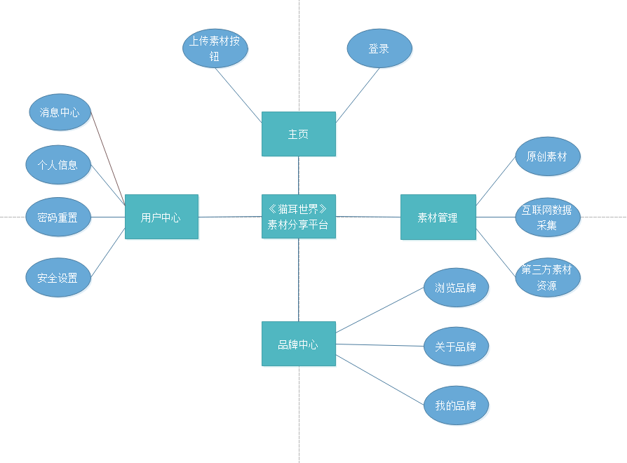

## 详细功能描述

### 素材管理

#### 原创素材（完善）

用户个人上传的素材内容。可以进行上传素材、删除素材的操作。自己上传的素材，上传第一步就会打上标签，方便后续素材的推荐和搜索。个人上传素材包含稿图片素材、视频素材、音频素材等，以及对自己所拥有素材的管理（例如：是否对外可见，是否允许下载，下载的条件有哪些）

#### 互联网数据采集（暂不考虑）

用户转发的一些并非原创的素材，需要经过原创出处的同意、注明出处且不可收费，该资源的下载者也不可将素材用作商业用途，如果需要可以联系上传者，或者联系平台，平台会尽快帮助找到原创作者。

#### 第三方资源（暂不考虑，时间成本过高）

后期会和其他素材平台进行合作，可以直接通过转发将素材转发至《猫耳世界》素材分享平台。

### 品牌中心

#### 浏览品牌

用于浏览已通过审核注册成功的品牌，根据用户习惯提供可能感兴趣的品牌，以及一些热门的、素材质量较高的品牌，

#### 关于品牌

品牌相关的说明，以及品牌相关的业务

#### 我的品牌

##### 品牌列表（暂时还没想好一个用户是否可以加入多个品牌，更偏向于只能加入一个品牌）

用于展示自己加入的品牌

##### 品牌素材库

所属品牌拥有的素材库，品牌的管理者可以在品牌素材库中建立多个模块，根据模块控制模块的权限

### 用户中心

#### 个人信息

用户可以编辑自己的个人信息，以及对个人中心的个性化设置。

#### 消息中心

对角色权限模块进行管理，支持新建、修改、授权、删除等操作，可以根据权限需要配置多个角色。

#### 安全中心

对于系统的菜单分类模块进行管理，主要针对期刊的栏目分类，地域分类，杂志类型分类进行增加、删除、修改。

#### 日志管理

用于记录用户操作日志。可以看到稿件的操作记录。

# 平台运营管理系统功能需求

## 流程描述

根据对平台运营管理系统的主要需求的分析理解，运营管理的核心业务流程为整个分享平台的审核以及管理流程，如下图所示：

（待插入图片）

文字说明：素材的原作者可通过网站的个人信息填报入口提交个人信息、完成实名认证，并完成对素材的授权登记；同时作者及其授权相关信息分别保存至作者库和版权库。

版权人员也可以在平台上导入已经线下确认的授权信息，并在线上进行版权信息的管理工作，包括获取版权库自动发出的版权到期预警等。

另外，版权库的版权信息与素材信息、作者信息实现挂接，可批量校验填入，遇到无法确认作者身份情况，可提醒，可根据期刊的发稿情况筛选出稿费单，由财务人员完成审核和稿费发放工作。

## 功能模块划分

平台运营管理系统主要是实现数字平台后台管理的功能，系统包括素材审核管理、运营数据管理、统计分析、配置管理、用户行为分析等部分。其中，版权管理是为整个分享平台的作者资源、版权资源整合提供服务。统计分析是对网站流量等全方位统计。另外还包括系统参数的设置管理、对网站和APP产品的流量、来源、受访、访客、兴趣等多维度的用户行为分析等功能。

模块划分如下图所示：

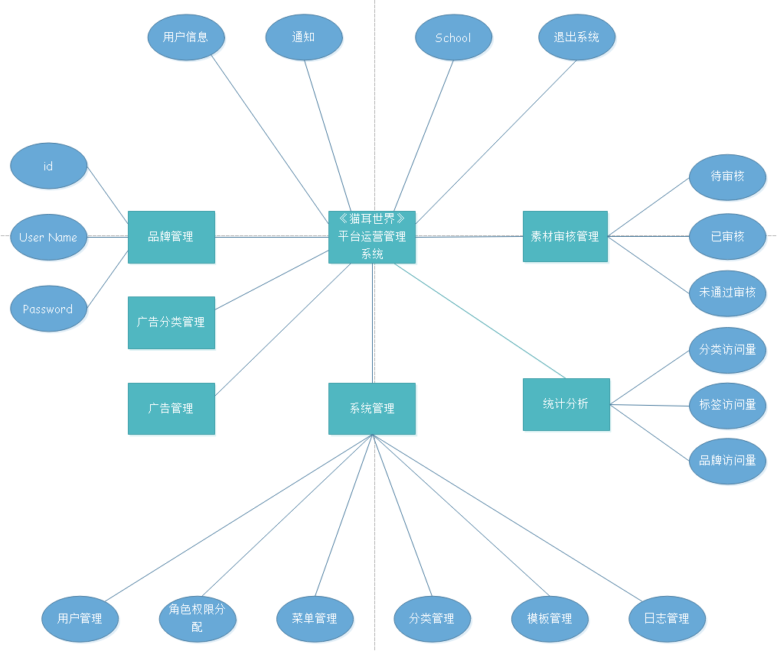

## 详细功能描述

### 素材审核管理

实现特殊素材的审核、否决、添加审核意见（退审理由以及修改建议）。

可以根据条件对素材进行检索

### 品牌管理

平台用户在新建品牌时，需要审核人员进行审核，审核通过之后才会成立品牌。

实现品牌的审核、否决、添加审核意见（退审理由以及修改建议）。

### 统计分析（待完善）

展示网站的访问情况，以及各种资源的浏览操作情况，以图形化界面和数字表格多种方式展现出来，方便平台管理员对数据的分析。

### 广告管理

在不同的广告分类下实现广告的新增、修改、删除。

### 广告分类管理

主要是管理平台上的广告分类，动态的管理平台各个可以查房广告的位置，同时要添加广告的关键自，可以实现根据用户的喜好，推荐相关的广告。

### 系统管理

#### 用户管理

对用户模块进行管理，支持审核、新建、修改、删除用户操作，新建用户时需要设定好用户的角色。

#### 角色权限配置

对角色权限模块进行管理，支持新建、修改、授权、删除等操作，可以根据权限需要配置多个角色。

#### 菜单管理

对于系统的菜单分类模块进行管理，主要针对运营平台的菜单进行增加、删除、修改。

#### 分类管理

对于平台上素材的分类模块进行管理，主要针对用户需要的素材种类进行增加、删除、修改。

随着时间的推移，可能会有一些新的素材种类出现，可能有一些素材种类会合并，也有可能会有一些素材种类会消失，此模块加上模板管理模块，可以实现平台的高可维护性

#### 模板管理

对于平台上素材的模板模块进行管理，主要针对用户需要的素材种类进行增加、删除、修改。

根据不同的素材分类，创建不同的素材模板，规定每种分类下，素材特有的属性，实现平台素材种类的动态管理

#### 日志管理

略

### 素材审核管理

实现特殊素材的审核、否决、添加审核意见（退审理由以及修改建议）。

# 非功能需求

## 系统性能需求

充分考虑用户的业务需求，简化操作流程，改善用户操作体验，增加人机交互操作性能。

页面响应时间：一般Web查询的响应时间3 秒以内，带有复杂的饼图、柱状图的查询，响应时间在5秒以内。

数据库查询性能：查询与统计结果响应时间不超过3秒。系统应运行稳定，系统至少保证100人同时在线正常操作。

稳定性要求：提高系统稳定性、可扩展性、可维护性，应保障系统7×24小时的连续运行。

## 外部接口需求

《猫耳世界》素材分享平台的建设包括分享平台、平台运营管理系统等应用子系统，各子系统之间通过内部接口实现数据交互；应用子系统支撑数据库产品和移动端产品的建设及发布，采用xml、JSON、html等数据格式实现终端数据同步；系统需调用微信、微博的公共服务接口实现微信、微博账号的信息发布、微信支付以及用户权限控制等。除此之外，系统需提供开放、统一的数据接口，可支持与其他分享平台的数据共享与集成。

## 技术需求

整体架构要求采用分层设计，每层之间通过松散耦合的方式相互通信。总体架构自下而上至少应包括基础设施层、数据服务层、服务组件层、业务应用层和接入层五个部分，要充分采用后端服务化和前端场景化的构建思路。

总体设计应遵循以下设计原则：

（1）高可用原则

采用成熟可靠的技术保证系统具备7*24的高可用性，支持基于专用设备的应用负载均衡、应用失效转移和业务快速恢复。要保证系统不存在单点，确保关键业务不中断，关键数据不损失。

（2）开放性和标准化原则

在保证系统可靠性和时效性前提下，系统架构设计理念应保持开放性和标准化，系统设计采用开放架构，使得系统设计能够在总体架构不变的前提下具备可持续发展和演进的能力，以适应未来业务变化和新技术和新产品的引入。

（3）可管理与易维护原则

系统各功能模块全面可配置，若无新增功能点，只是业务流程的变化或重组，应只需调整配置即可完成。系统提供具备监视、管理和典型故障处理的可视化维护功能。

（4）用户体验友好原则

在不影响功能、性能和技术可行性的基础上，要积极参考互联网产品设计经验，从布局、文字、位置、颜色、尺寸等多个方面充分考虑用户体验设计。

（5）安全性原则

系统设计在主机、网络、应用、数据等方面均应满足等级保护对安全的要求。在需求、设计和开发过程中，要求对软件安全有充分考虑，在软件开发生命周期各阶段，采取必要的安全考虑和相应的安全措施。

## 技术体系需求

在技术体系方面，本项目要求基于J2EE等主流技术体系设计研发，采用分层的技术框架设计方案。所采用的软件系统架构与用户需求吻合度高，并且能够支持在IAAS和PAAS层上部署，在性能出现预警时可随时不停机扩容，能够实现对资源进行弹性扩展，采用开放式、微服务架构。平台采用B/S架构，页面的访问和操作兼容主流的浏览器，包括360、IE、谷歌、火狐等多种浏览器。